МДОУ «Детский сад № 158»

Советы родителям

«Как научить ребенка любить книгу»

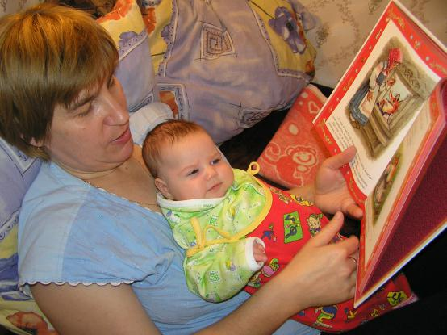

Подготовила: Е.Л. Вологдина,

воспитатель группы № 11

Всем! Всем! Всем! – кто за книгу и чтение!

Всем! Всем! Всем! - кто за читающую страну!

Главное для родителей – открыть маленькому человеку чудо, которое несет в себе книга!

Вопрос, как привить ребёнку любовь к чтению, волнует многих родителей. Однозначного ответа нет, хотя имеется ряд общих правил и рекомендаций.
Прежде всего, надо развить собственную культуру чтения.
•Наслаждайтесь чтением сами и выработайте у детей отношение к чтению как к удовольствию.
Читайте детям вслух с самого раннего возраста.
•Пусть дети видят, как Вы сами читаете с удовольствием: цитируйте, смейтесь, заучивайте отрывки, делитесь прочитанным и т. п.
•Показывайте, что Вы цените чтение: покупайте книги, дарите их сами и получайте в качестве подарков.
Пусть дети сами выбирают себе книги и журналы (в библиотеке, книжном магазине и т. п.)
•Читайте детям волшебные сказки.
•Подпишитесь на журналы для ребенка (на его имя) с учетом его интересов и увлечений. Пусть в доме будут журналы, сборники рассказов для детей и взрослых, газеты.
•Пусть ребенок читает кому-нибудь из домашних или своим друзьям, которые еще не умеют читать.
Поощряйте чтение: наградой может быть новая книга, принадлежность для рисования и т. п.
•На видном месте дома повесьте список, где будет отражен процесс ребенка (сколько книг прочитано и за какой срок)
•Если Вы путешествуете вместе с детьми, предложите им почитать о тех местах, куда Вы едете (и до, и после поездки)
•Во время поездки в машине пусть дети слушают магнитофонные записи литературных произведений.
•Играйте в настольные игры, которые предполагают чтение.
•Выделите дома специальное место для чтения.
•Устройте с детьми поход в библиотеку.
•Предложите детям до или после просмотра фильма прочитать книгу, по которой составлен фильм.
•Поощряйте дружбу с детьми, которые любят читать.
•В доме должна быть детская библиотека. Собирайте книги на темы, которые вдохновят детей еще что-то прочитать об этом (например, книги о динозаврах, космических приключениях)
•Разгадывайте с детьми кроссворды и дарите их им.
•Поощряйте чтение детей вслух, когда это возможно, чтобы развить их навык в чтении и уверенность в себе.
•Поощряйте чтение любых материалов периодической печати: даже гороскопов, писем к издателю, комиксов.
•Поощряйте написание детьми собственных пьес или других сочинений.

•Устраивайте вечера, посвященные любимым книгам.
Пословицы и поговорки о чтении
•Испокон века книга растит человека.
•Не красна книга письмом, красна умом.
•Хлеб питает тело, а книга питает разум.
•Книга не пряник, а к себе манит.
•Книга не самолет, а за тридевять земель унесет.
•Не всякий, кто читает, в чтении силу знает.
•Не на пользу книги читать, коли только вершки хватать.
•Книга книгой, а своим умом двигай.
•Читай книгочей, не жалей очей.
•Книга – мост в мир знаний.
•Немного читай, да много разумей!

Высказывания о книге и чтении
•Иногда и очень старые книги могут быть самыми современными собеседниками.
Смирнов Сокольский Н.
•Читая в первый раз хорошую книгу, мы испытываем то же чувство, как при приобретении нового друга. Вновь прочитать уже читанную книгу, значит вновь увидеть старого друга.
Вольтер.
•Книги обладают способностью бессмертия. Они самые долговечные плоды человеческой деятельности.
Смайлс С.
•Чтение хороших книг – это разговор с самыми лучшими людьми прошедших времен и притом такой разговор, когда они сообщают нам только лучшие свои мысли.
Декарт Р.
•Чтение – вот лучшее учение. Следовать за мыслями великого человека – есть наука самая занимательная.
Пушкин А. С.
•Скажи, что ты читаешь, и я скажу, кто ты. Можно составить верное понятие об уме и характере человека, осмотревши его библиотеку.
Блан Л.
•Просматривать, перелистывать книгу – это не чтение. Читать надо так, как слушаешь исповедь человека. Углубляясь в книгу. Тогда она раскроет себя, и ты постигнешь ее прелесть.
Федин К. А.

Желаю успеха!

